GreenHouse

Estufa Ecológica

Daniel Bernardo Nº17918, José Varanda Nº17764, Marcelo Silva Nº17724

Disciplina de Sistemas Embebidos do Curso Engenharia Informática

Escola Superior de Tecnologia e Gestão de Viseu (ESTGV)

Viseu, Portugal

Resumo — O projeto consiste na realização de uma simulação de uma estufa inteligente (“Greenhouse”). A ideia apresentada pelo nosso Grupo para o funcionamento da “Greenhouse”, consiste na exibição, num ecrã LCD (presente na mesma) de todos os valores apresentados pelos sensores de Gás (Qualidade do Ar e Metano, Butano), Temperatura, humidade e luminosidade. Adicionalmente, será apresentado os mesmos valores lidos em LCD num website à parte com recurso ao LoRa Shield e ao Lora Gateway.

Para além disso o nosso grupo de trabalho efetuou a implementação de uma porta inteligente (“SmartLock”). Com recurso de um teclado (“Keypad”), que se encontra ligado à porta da “Greenhouse”, e com a ajuda de um servomotor a funcionar na porta, foi efetuada a permissão de abrir ou não a porta, consoante a senha escolhida pelo nosso grupo de trabalho. Caso o código inserido esteja correto, o LED verde será aceso e o Servo Motor irá funcionar de forma a simular a ação da abertura da porta.

Para além do uso de um Servo Motor para “SmartLock”, foi utilizado mais 2 Servo Motores: um Servo Motor utilizado para abrir e fechar as janelas caso a temperatura esteja elevada e outro Servo Motor utilizado caso seja apresentado valores de humidade, de forma a simular um sistema de rega do solo automática

Palavras Chave – Tempreatura, Humidade, GreenHouse, Smartlock.

1. Introdução

O trabalho realizado pelo nosso grupo de trabalho relativamente ao projeto prático da cadeira de Sistemas Embebidos é a realização de uma de uma “Greenhouse”. Consiste na exibição, num ecrã LCD (presente na mesma) de todos os valores apresentados pelos sensores de Gás (Qualidade do Ar e Metano, Butano), temperatura e humidade. Adicionalmente, será apresentado os mesmos valores lidos em LCD no website da IoT com recurso a Tecnologias de comunicação LoRa (LoRa Gateway mais LoRa Shield Dragino). LoRa é uma tecnologia de radio frequência que permite a comunicação a longas distâncias com consumo mínimo de energia, baseia-se em numa rede com topologia estrela, similar a uma rede de telefónica.

Os módulos enviam e recebem dados de Gateways específicos (similar as redes WiFi, mas com alcance muito maior), que os encaminha via conexão IP para servidores locais ou remotos.

As principais aplicações são sistema de IoT (internet das coisas).

Para o sensor de qualidade de ar foi implementado o sensor MQ-135, por ser de baixo custo, possuir uma faixa de aplicação compatível com o sistema, e de fácil utilização. Possui uma alimentação de 5 V, e duas saídas, uma analógica e uma digital. Já a saída analógica varia de forma proporcional a leitura do sensor e é informada diretamente no pino de saída sem nenhum tipo de ajuste ou filtro. Para o sistema desenvolvido, foi utilizado apenas a saída analógica do sensor.

Para o sensor de qualidade de Gás foi implementado o sensor MQ-2, sendo este um sensor desenvolvido com a finalidade de detetar a presença de gás inflamável e fumo em determinado ambiente.

Relativamente ao sensor de Temperatura/Humidade usamos o DHT11, este inclui um componente medidor de humidade e um componente NTC para temperatura, ambos conectados a um controlador de 8-bits. O interessante neste componente é o protocolo usado para transferir dados entre o MCDU e DHT11, pois as leituras do sensor são enviadas usando apenas um único fio de barramento.

O Sensor de intensidade da luz, usamos o LDR, que é um componente cuja resistência varia de acordo com a intensidade da luz. Quanto mais luz incidir sobre o componente, menor a resistência.

Um trabalho que nos inspiramos e que nos baseamos, foi o exemplo de uma “greenhouse“ autossustentável em que era usado uma bateria e um painel fotovoltaico de forma a fornecer energia de forma autónoma. Era também usado o LoRa Radio Node e um Lora Gateway de forma a realizar a comunicação com o site da IoT.

1. Metodologia do Trabalho

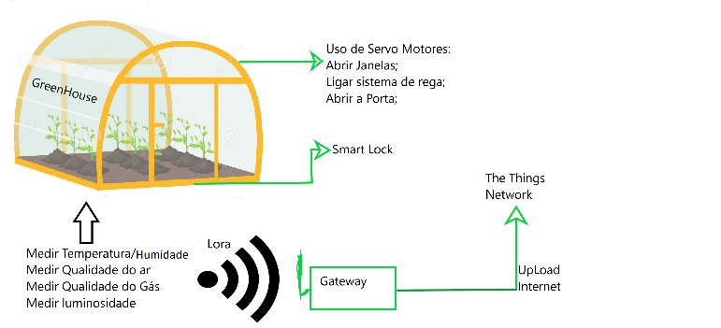

Figura 1 - Maquete utilizada para contextualização do Trabalho

Num primeiro fluxograma, temos a descrição do que fizemos num dos Arduíno sobre a Smartlock, no qual a porta começa trancada e com o led vermelho aceso. A partir daí, é introduzida a password, caso esta esteja errada a porta continua trancada e o led aceso continua a ser o vermelho, por outro lado caso esteja certa o servo motor vai fazer com que seja aberta a porta e o led verde vai acender de forma a demonstrar que estava correta. Por fim, para trancar novamente a porta, pressionava-se ou a tecla '#' ou '*'.

No segundo fluxograma, temos a descrição do funcionamento do Arduíno destinado a leitura de sensores. Os sensores começam a ser lidos desde o início, o sensor mq135, o sensor mq2, no sensor dht11 se a temperatura for muito alta é aberta uma janela e caso a humidade seja baixa liga-se o sistema de rega, através de dois servo motor, e o sensor LDR em que na presença de pouca luminosidade, é acesa uma luz. Passado 1 segundo, são apresentados os valores no lcd. Para além disso, são também enviados esses valores através do Dragino para o Gateway, deste para o site IoT, ao qual se irá exportar os dados para um ficheiro Excel.

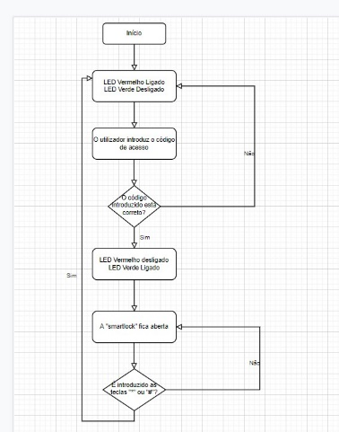

Figura 2 - Fluxograma relativamente á implementação da Smartlock

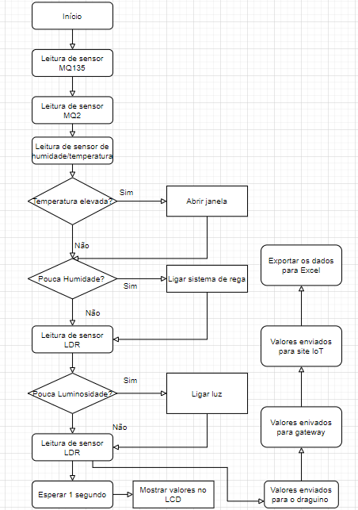

Figura 3 - Fluxograma relativamente á leitura de sensores e exibição dos mesmos no lcd e implementação do LoRa Shield

1. Resultados obtidos

Foram realizados testes e simulações de desempenho através da plataforma do Tinkercad, que foram bastante positivos.

Foram usados 4 sensores um para deteção de gases, qualidade do ar, temperatura/humidade e o sensor ldr que quando estão presentes no ambiente, os sensores reconhecem os gases, o nível de qualidade do ar, a intensidade da luz a temperatura e a humidade enviando a informação para o Arduíno, que posteriormente enviará a informação para o Lora Gateway de acordo com os testes, simulações feitas e os dados obtidos, há uma grande eficácia no Sistema até ao envio da informação para o Lora Gateway que devido a problemas alheios a nós, não foi possível finalizar.

|  |  |  |  |
| --- | --- | --- | --- |
|  | Presença de Fumo | Boa Luminosidade | Temperatura/Humidade |
| Teste 1 | Fechar com preenchimento sólido | Marca de Verificação com preenchimento sólido | Marca de Verificação com preenchimento sólido |
| Teste 2 | Marca de Verificação com preenchimento sólido | Fechar com preenchimento sólido | Marca de Verificação com preenchimento sólido |
| Teste 3 | Fechar com preenchimento sólido | Fechar com preenchimento sólido | Marca de Verificação com preenchimento sólido |
| Teste 4 | Marca de Verificação com preenchimento sólido | Marca de Verificação com preenchimento sólido | Marca de Verificação com preenchimento sólido |

Foram feitos vários testes de modo a simular os resultados pretendidos. Para isso fomos controlando os valores a ler para os sensores, tanto a presença de fumo, como a luminosidade e também o nível de humidade e temperatura. Em todos os testes, os valores de temperatura foram os resultados normais dentro do esperado. Depois, os valores de presença de fumo e nível de luminosidade foram-se alterando. Enquanto que no teste 1, nenhum alerta foi ativado, no segundo já foi detetado fumo e uma baixa luminosidade, dando o alerta no lcd de cada um deles. No terceiro teste, registou-se outra vez pouca luminosidade o levou a que fosse dado um alerta sobre isso. Por último, havia presença de fumo enquanto que os outros valores permaneceram dentro do esperado, ou seja, só houve alerta sobre o sensor mq135.

Sobre a Smartlock, ao introduzir a password certa predefinida de origem, a porta seria aberta e o led verde acender-se-ia enquanto que o led vermelho se apagaria. Caso contrário, se fosse introduzida algum carater mal a password seria rejeitada fazendo com que o servo motor não abrisse a porta e o led vermelho ficaria aceso ao invés do led verde.

1. Conclusões e Trabalho Futuro
   1. Conclusões

Após a realização do trabalho final, o nosso grupo de trabalho chegou à conclusão de que foram atingidos todos os objetivos definidos pelo grupo relativamente ao trabalho final.

Como resultado, foi implementado um mecanismo de Smartlock para que a porta apenas abra quando digite o código correto; foi implementado um sistema de visualização do valor dos sensores no lcd e indicar um alerta caso haja valores que sobressaem e foi estabelecida a conexão, através do Dragino e da Gateway para o site da IoT para exportação dos valores relativamente à leitura dos sensores.

De notar que o nosso grupo de trabalho encontrou algumas dificuldades na realização do trabalho, nomeadamente no estabelecimento da conexão do Dragino e da Lora Gateway para o site da IoT. Apesar disso, com a ajuda e colaboração de todos os elementos do grupo, foi superada essa barreira, apesar das limitações impostas referenciadas anteriormente.

* 1. Trabalho Futuro

Através dos resultados obtidos e dado que a implementação LoRa não foi totalmente concluída e era um dos principais objetivos do trabalho, no futuro gostaríamos de ver a solução completa fazendo a conexão através do Dragino para o site The Things Network. Para melhorar em termos de Smartlock, adicionar a funcionalidade de alterar a password de modo a que não fosse sempre a mesma e a adição de um lcd para ver informações sobre este sistema, como a introdução de password e confirmação de chave correta.

Outro aspeto a melhorar, poderia ser a exportação de dados em vez de feita para um ficheiro Excel para uma aplicação móvel com um sistema de autenticação e uma aplicação web usando o node.js para o backend. Para melhor demonstração, gostaríamos de fazer uma maquete mais completa de forma a visualizar os servos motor a abrir a porta e a janela, e também para ligar o sistema de rega em ambiente real.

1. Referências Bibliográficas

<https://wiki.dragino.com/index.php?title=MyDevices>

<https://www.youtube.com/watch?v=bfSxdOnqfik&ab_channel=miliohm>

<https://www.instructables.com/Communicating-With-Two-Arduinos/>

<https://www.instructables.com/Password-Protected-Door-Lock-on-Tnikercad/>

<https://www.youtube.com/watch?v=2YJHcGQnpAk&ab_channel=GreatScott%21>

<https://www.youtube.com/watch?v=gsMqwNi4wT4&t=405s&ab_channel=GreatScott%21>